[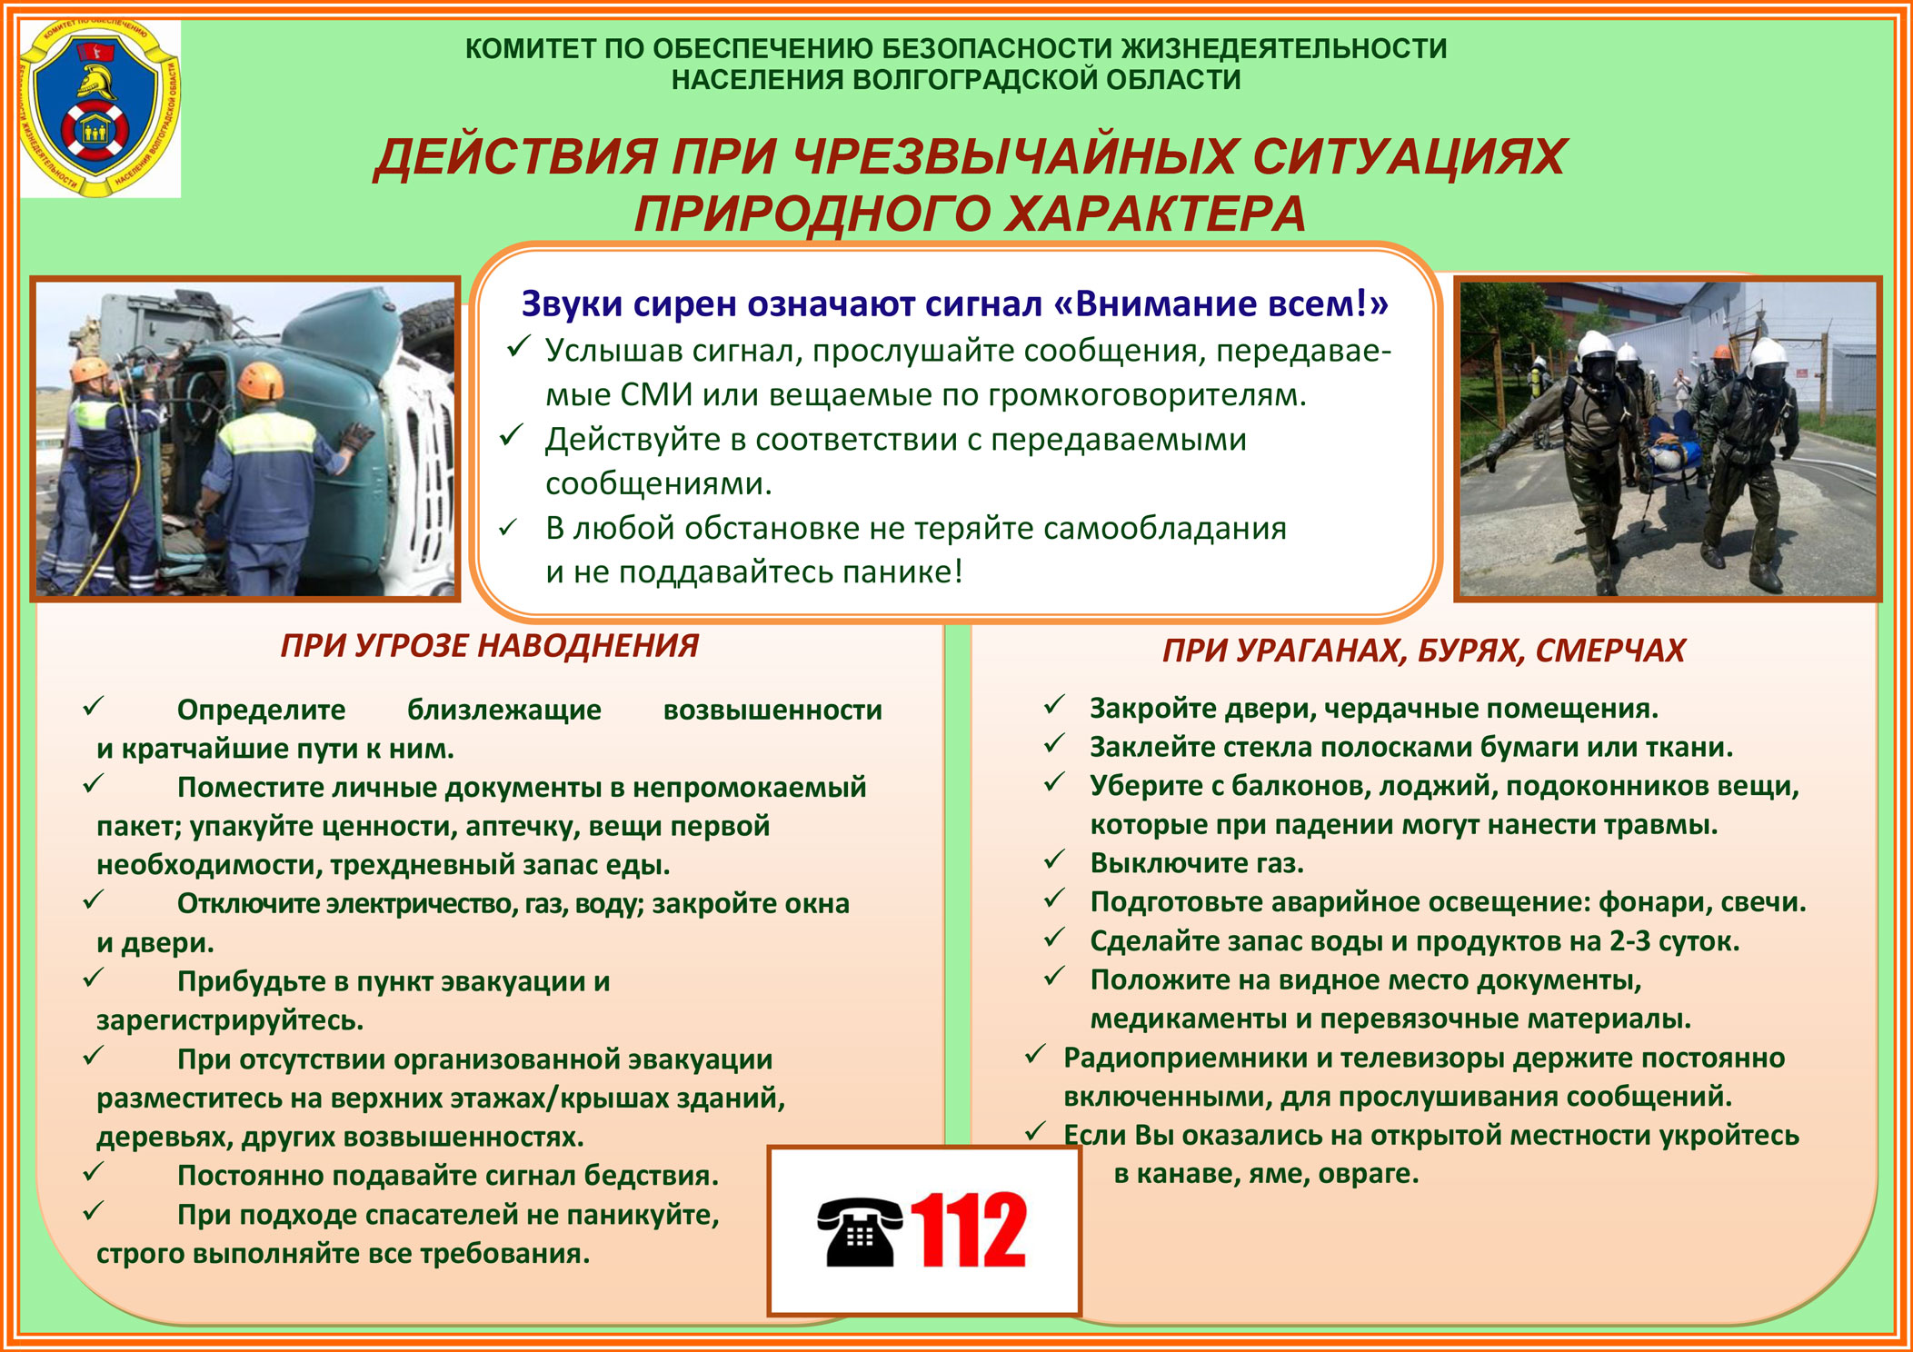](http://www.google.ru/url?sa=i&rct=j&q=&esrc=s&source=images&cd=&ved=2ahUKEwjXn5CJlevjAhVxs4sKHfPZDTsQjRx6BAgBEAU&url=http%3A%2F%2Fwww.adm-aleksik.ru%2Fr%2Fnovosti%2Fpamyatka-dejstviya-naseleniya-pri-chs-prirodnogo-xaraktera.html&psig=AOvVaw23vqzqBbg9T6kzaEbQ8T7Z&ust=1565073254775859)

**УПРАВЛЕНИЕ ПО ДЕЛАМ ГРАЖДАНСКОЙ ОБОРОНЫ И ЧРЕЗВЫЧАЙНЫХ СИТУАЦИЙ СУРГУТСКОГО РАЙОНА**